Сценарий агитбригады по ПДД
«Школа светофорных наук»
2 «Б» класса

Учитель: Конакова Е.А.

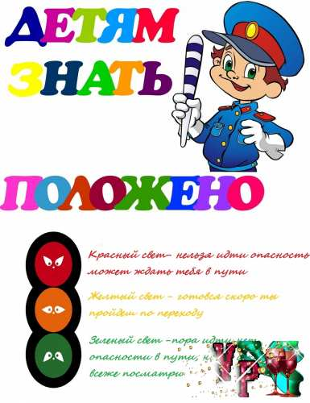

Цели: познакомить детей с основными ПДД; формировать навыки грамотного поведения на улицах и дорогах города.
Ход занятия
Действующие лица: Ведущий, Светофор, ученики, Незнайка, Кот.
1.Вступление.
В.: Сегодня мы отправимся в путешествие по улицам и дорогам нашего замечательного города.
С.: Стойте! Стойте! А вы готовы к такому путешествию?
В.: Конечно, Светофорчик! Ведь здесь сидят знатоки правил дорожного движения.
С.: Ну что же, посмотрим, как ребята знают правила дорожного движения.
2.Основная часть. 1.
1ученик.
Чтоб тебе помочь
Путь пройти опасный,
Горит и день, и ночь
Все. Зеленый, желтый, красный.
2 ученик (показывает кружок красного цвета)
Самый строгий – красный свет.
Если он горит,
Стоп! Дороги дальше нет,
Путь для всех закрыт!
3 ученик (показывает кружок желтого цвета)
Чтоб спокойно перешел ты,
Слушай наш совет:
Жди! Увидишь скоро желтый
В середине свет!
4 ученик (показывает кружок зеленого цвета)
А за ним зеленый свет
Вспыхнет впереди.
Скажет он: «Препятствий нет,
Смело в путь иди!»
2
Появляется Незнайка. Он идет, ударяя мячом о пол.
Н.: Мой веселый, звонкий мяч,
Ты куда помчался вскачь?
Красный, желтый, голубой,
Не угнаться за тобой.
Св.(забирает у Незнайки мяч)
На проезжей части, дети,
Не играйте в игры эти.
Бегать можно без оглядки
Во дворе и на площадке.
Н.: А на дороге почему нельзя играть?
Св.: Спросим у ребят. (ответы детей)
Н.: Ну, теперь мне все понятно. Лучше я пойду обратно.
3
Выбегает Кот
В.: Кто ты?
К.: Я учение светофорных наук – Кот.
В.: Кот, а ты знаешь правила дорожного движения?
К.: А зачем мне их знать? Я и без них прекрасно обойдусь.
В.: Ну что же, сейчас проверим. Скажи, пожалуйста, как надо переходить дорогу?
К.: Как? Как? На четырех лапах.
В.: Ребята, он правильно ответил? А как надо?
Ученик
Пешеход, пешеход,
Помни ты про переход,
Переход подземный,
А еще наземный,
Похожий на зебру.
Знай, что только переход
От машин тебя спасет.
В.: Тебе, Кот, второй вопрос. Как следует себя вести, если ты вышел из автобуса и тебе надо перейти на другую сторону?
К.: Надо обойти автобус. А проще – перелезь между колесами.
В.: Давайте поможем Коту, а то он совсем запутался. Как нужно обходить транспорт? (ответы детей)
А теперь, Кот, последний вопрос: можно ли играть на проезжей части?
К.: Смотря во что. В шахматы – нельзя.
В.: А почему?
К.: Машины мне все фигуры посбивают. А вот в хоккей можно. Еще как!
Дети
На мостовой – не играй, не катайся,
Если ты хочешь здоровым остаться!
К.: Спасибо, я понял, что надо знать правила дорожного движения.

